- 设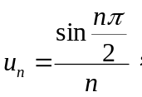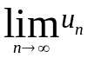为（ ）。
A.1 B.0 C.-1 D.
- 设数列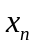的奇项组成的子列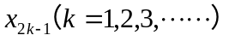的极限为，的偶像组成的子列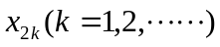的极限也是，则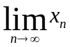为（ ）。
A.0 B.a C.2a D.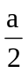
- 如果一个数列的两个子列有相同的极限，原数列是否收敛（ ）。
A.是 B.否 C. 不一定
- 若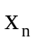 收敛，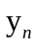发散，则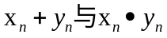分别是否收敛（ ）。
A.是，是 B.是，否 C.是，不一定 D.否，不一定
- 若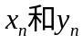均发散，则分别是否收敛（ ）。
A.是，不一定 B.否，不一定 C.不一定，是 D.不一定，不一定
- 若和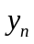都收敛，且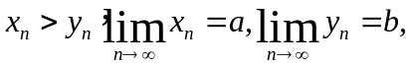则（ ）。
A.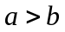 B.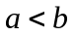 C.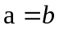 D.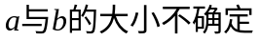
- 根据单调有界数列极限存在定理，研究数列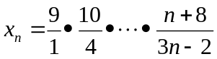的极限（ ）。
A.0 B.1 C. D.3
- 根据单调有界数列极限存在定理，研究数列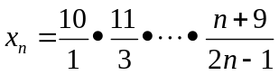的极限（ ）。
A.0 B.1 C. D.2
- 任意数列必可以构造出收敛子列（ ）。
A.是 B.否 C.不一定
- 根据单调有界数列极限存在定理，研究数列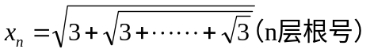的极限为（ ）。
A. B.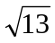 C.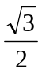 D.